LAPORAN PRAKTIKUM INTERNET OF THINGS (IoT)

Fakultas Vokasi, Universitas Brawijaya

**Laporan Praktik Akses API Melalui Simulasi WOKWI**



*Dina Hanifa*

*Fakultas Vokasi, Universitas Brawijaya*

*Email :* [*dinahanifa@student.ub.ac.id*](mailto:dinahanifa@student.ub.ac.id)

**Abstrak**

Laporan ini membahas mengenai implementasi RESTful API pada kerangka pengembangan web Laravel serta penggunaan dan pemanfaatan simulator IoT Wokwi untuk memonitor suhu dan kelembaban. Eksperiman ini bertujuan untuk menciptakan antarmuka program aplikasi yang efisien dan terstruktur menggunakan Laravel, sekaligus memanfaatkan simulator IoT Wokwi sebagai alat bantu dalam menguji dan memvalidasi fungsionalitas pengukuran suhu dan kelembaban. Hasil dari eksperimen diharapkan dapat memberikan panduan praktis bagi pengembang dalam menciptakan sistem pengukuran suhu dan kelembaban yang terintegrasi secara efektif menggunakan teknologi web dan IoT.

*Kata Kunci : RESTful Api, Laravel, IOT Wokwi, Suhu, Kelembaban*

1. **Pendahuluan**

**1.1 Latar Belakang**

Perkembangan teknologi informasi banyak dimanfaatkan untuk berbagai macam tujuan seperti membantu dalam efisiensi pekerjaan, membantu dalam memecahkan permasalahan, serta membantu dalam membuat hal baru. Teknologi informasi telah memunculkan transformasi besar dalam berbagai aspek kehidupan, termasuk dalam domain pengembangan aplikasi dan teknologi Internet of Things (IoT) (Herfandi, et al, 2022). Salah satu aspek krusial dalam IoT adalah pengukuran suhu dan kelembaban, yang memiliki relevansi signifikan dalam berbagai konteks seperti industri, pertanian, dan pemantauan lingkungan. Dalam era perkembangan Internet of Things (IoT), integrasi sensor suhu dan kelembaban menjadi esensial untuk memantau lingkungan dengan efektif. Dokumen ini bertujuan untuk menjelaskan implementasi RESTful API menggunakan kerangka kerja Laravel, sekaligus memanfaatkan simulator IoT Wokwi untuk mengukur suhu dan kelembaban.

**1.2 Tujuan Eksperimen**

1. Membuat RESTful API dengan Laravel yang dapat digunakan untuk menerima, menyimpan, dan menampilkan data suhu dan kelembaban dari perangkat IoT.
2. Memanfaatkan simulator IoT Wokwi untuk mensimulasikan pengukuran suhu dan kelembaban tanpa perangkat fisik.
3. Mengintegrasikan data sensor dengan API sehingga data dapat dikirimkan dan disimpan dalam sistem berbasis web.

**2. Metodologi**

**2.1 Alat dan Bahan**

1. Laravel Framework
2. Postman
3. XAMPP/MySQL
4. Wokwi IoT Simulator
5. Arduino IDE
6. VS Code
   1. **Langkah Implementasi**
7. Jalankan API laravel dengan perintah

php artisan serve --host=0.0.0.0 --port=8080

Perintah diatas memastikan API laravel dapat diakses dari IP Address manapun dan memastikan bekerja pada port 8080.

1. Buat file baru wokwi simulator di platform.io

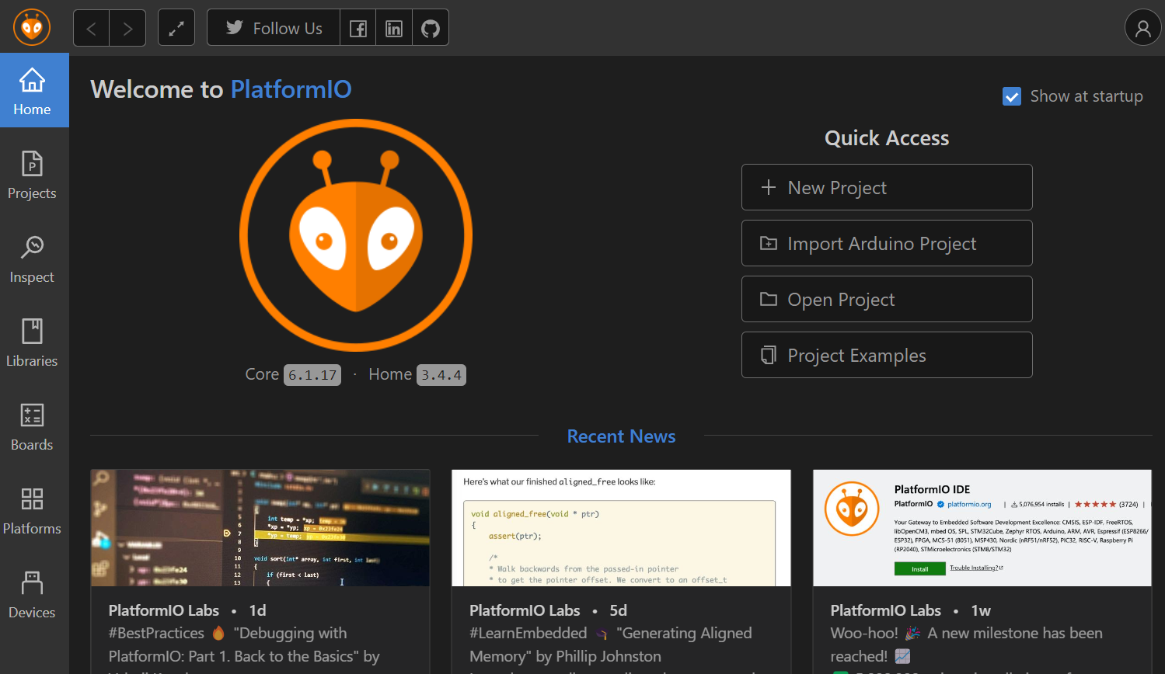

Sesuaikan nama project yang ingin dibuat, pilih Board DOIT ESP32 DEVKIT V1 dan gunakan framework Arduino, setelah itu tekan finish

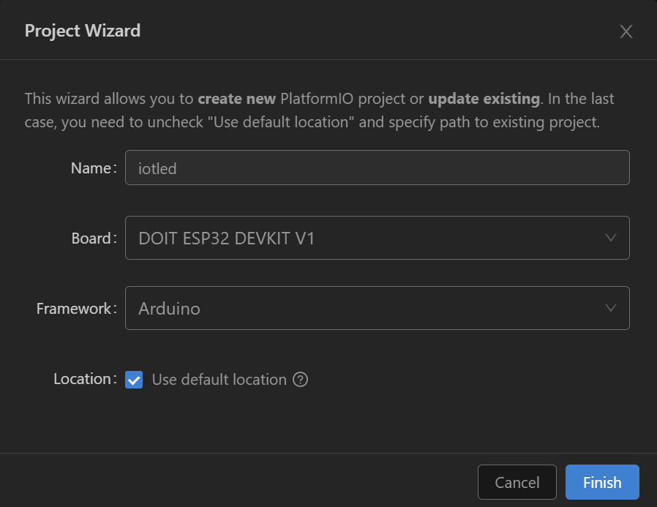

1. Isi script main.cpp dengan memasukkan terlebih dahulu kode ini mengimpor tiga library utama:

* Arduino.h: Library dasar Arduino untuk coding ESP32
* WiFi.h: Digunakan untuk menghubungkan ESP32 ke jaringan WiFi.
* HTTPClient.h: Digunakan untuk membuat request HTTP ke server.

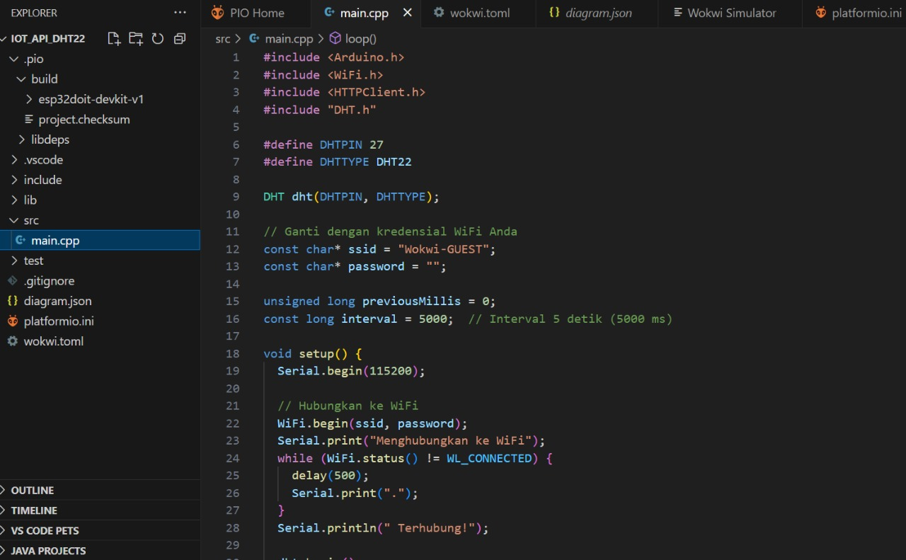

1. Deklarasi Kredensial WiFi

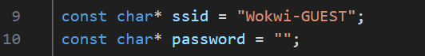

Bagian ini mendefinisikan SSID (nama jaringan WiFi) dan password yang akan digunakan untuk menghubungkan ESP32 ke internet

1. Deklarasi URL Server



* serverUrl menyimpan alamat server yang akan diakses melalui HTTP GET request.
* Dalam hal ini, server menggunakan **ngrok**, yang memungkinkan ESP32 mengakses server lokal melalui internet.

1. Interval Request HTTP

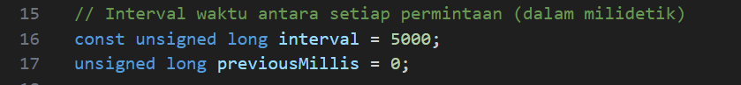

* interval = 5000; berarti ESP32 akan mengirim permintaan HTTP setiap **5 detik (5000 milidetik)**.
* previousMillis digunakan untuk menyimpan waktu terakhir request dilakukan.

1. Fungsi setup()

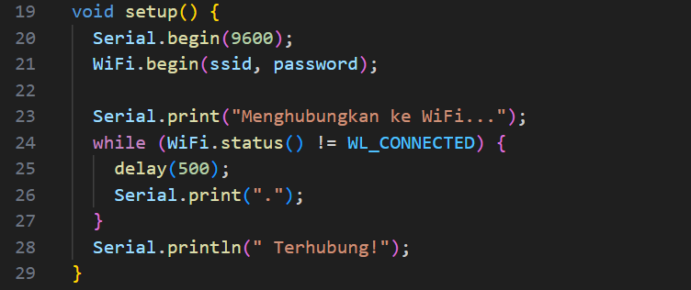

* Serial.begin(9600); → Mengaktifkan komunikasi serial dengan baud rate 9600.
* WiFi.begin(ssid, password); → Memulai koneksi WiFi menggunakan SSID dan password yang telah dideklarasikan.
* Loop while (WiFi.status() != WL_CONNECTED) → Mengecek apakah koneksi WiFi berhasil. Jika belum, ESP32 akan mencetak "." setiap 500 ms hingga tersambung
* Setelah berhasil tersambung, akan muncul pesan "Terhubung!" di Serial Monitor

1. Fungsi Loop()

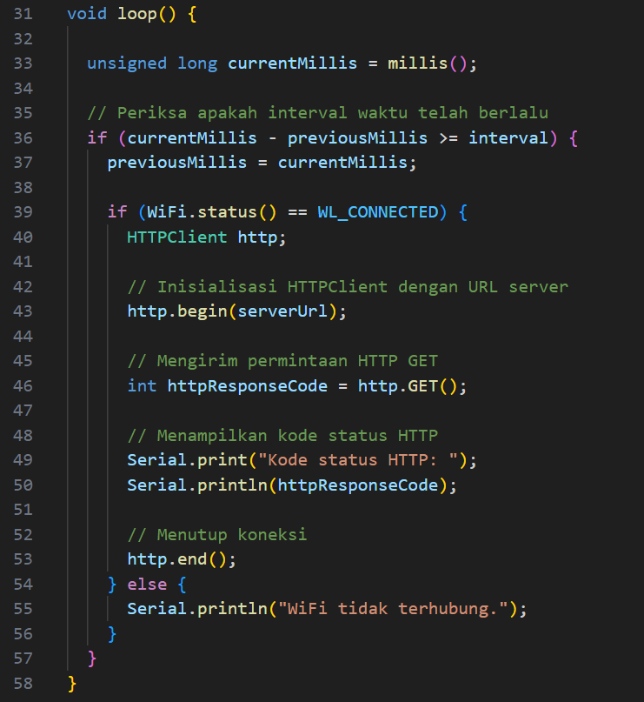

1. Menggunakan millis() untuk interval waktu

* currentMillis = millis(); → Mendapatkan waktu saat ini dalam milidetik.
* if (currentMillis - previousMillis >= interval) → Mengecek apakah sudah waktunya untuk mengirim request (setiap 5 detik).

2. Melakukan HTTP GET Request jika WiFi terhubung

* HTTPClient http; → Membuat objek HTTP untuk komunikasi dengan server.
* http.begin(serverUrl); → Menginisialisasi HTTP request ke server.
* int httpResponseCode = http.GET(); → Mengirimkan permintaan HTTP GET ke server dan menyimpan kode status HTTP.

1. Tambahkan fike wokwi.toml

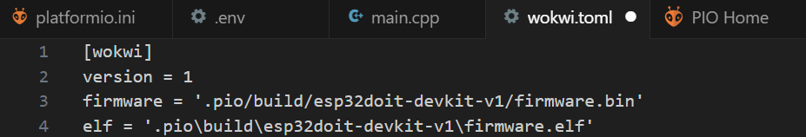

1. Rangkai sensor DHT22 dengan ESP32 seperti contoh diatas. Kemudian salin kode **diagram.json** ke file diagram.json yang ada di vscode.

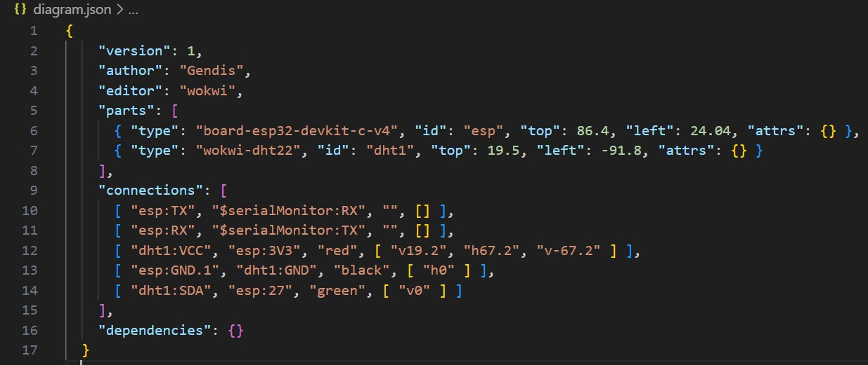

1. Ubah setting file platformio.ini

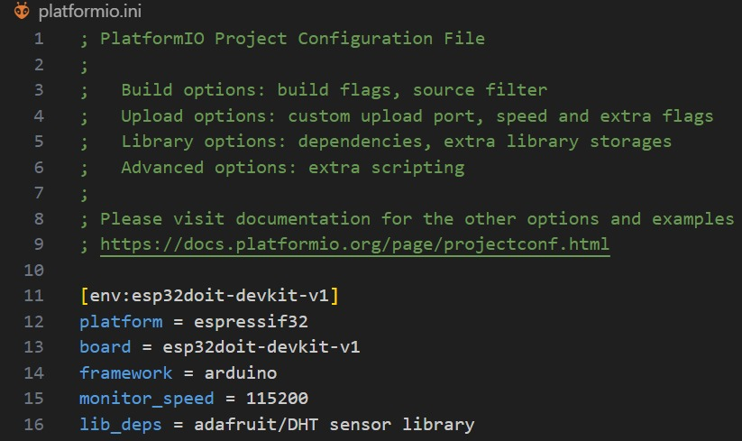

1. Modifikasi file main.cpp



1. Cek database apakah sudah tersimpan

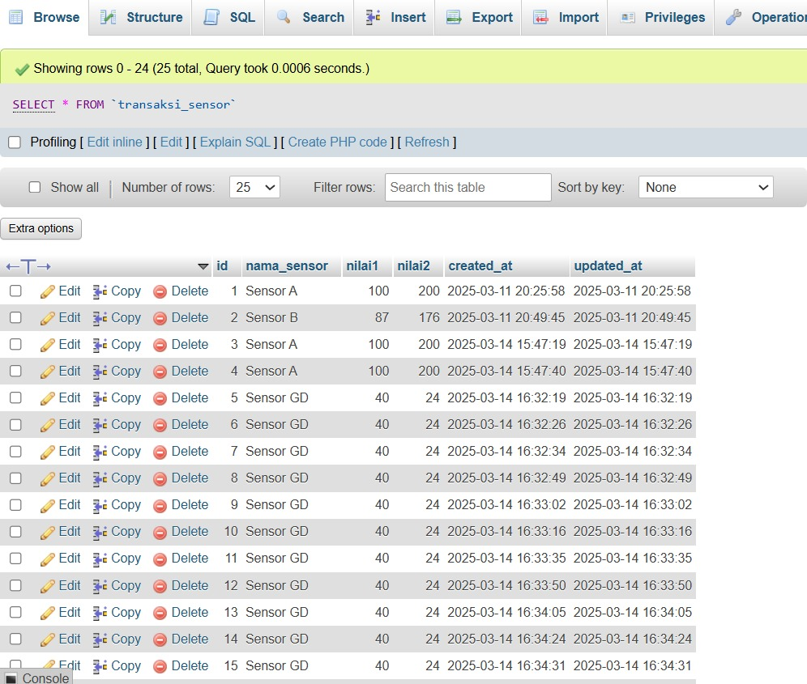

**3. Hasil dan Pembahasan**

**3.1 Hasil Eksperimen**

* API Laravel dapat menerima dan menyimpan data suhu & kelembaban dengan baik
* Simulator Wokwi dapat digunakan untuk menguji komunikasi perangkat IoT tanpa memerlukan perangkat fisik
* Sistem berhasil mengintegrasikan teknologi web dan IoT untuk pemantauan suhu dan kelembaban secara real-time.

